Medición: preescolar, kindergarten de transición y kindergarten (PPT 2b)
Utilice esta guía para facilitadores junto con las diapositivas «Medición: preescolar, kindergarten de transición y kindergarten». Este conjunto de diapositivas ofrece descripciones de cómo los niños de preescolar, kindergarten de transición (TK por sus siglas en inglés) y kindergarten(K) desarrollan su comprensión de los conceptos de medición y las formas en que los educadores pueden apoyarlos a medida que desarrollan sus primeras habilidades de medición. Los facilitadores pueden encontrar en esta guía temas de discusión y orientación para actividades y discusiones en grupo. El texto de la guía también se encuentra en la parte de observar de las diapositivas.

Resumen de la sesión
Números de diapositivas | Resumen del contenido | Tiempo aproximado (en minutos)
1-3 | Introducción y objetivos de la sesión | 5
4-5 | Oportunidades cotidianas para que los niños midan  - Medición en STEAM | 10-15
6-23 | Cómo aprenden sobre la medición los niños de preescolar, TK y K:  - Fundamentos y estándares de aprendizaje de California  - Comparar  - Ordenar  - Medir  - Observación de vídeos | 30-40
24-29 | Cómo apoyar a los niños en el aprendizaje de la medición:  - Observar y discutir M⁵  - Actividad para niños | 45-75
30 | Reflexión | 5-7
Los tiempos son aproximados y pueden variar en función de los objetivos de la sesión, el tamaño del grupo y la experiencia previa de los participantes y su familiaridad con el contenido.

Para preparar su sesión
- Al planificar su sesión de aprendizaje profesional, tenga en cuenta el contenido de cada una de las presentaciones PPT de este conjunto:
  - PPT 1 «Introducción a la medición: Recién nacido–8 años» describe cómo los niños desarrollan la comprensión de la medición desde el nacimiento hasta los ocho años.
  - La PPT 2a «Medición: bebés y niños pequeños», la PPT 2b «Medición: preescolar, kindergarten de transición y kindergarten» y la PPT 2c (próximamente) «Medición: Primaria temprana» describen con mayor profundidad cómo los niños de diferentes edades desarrollan la comprensión de la medición. Estas PPT también incluyen ideas sobre cómo ayudar a los niños de rangos de edad específicos a desarrollar habilidades de medición.
- Le animamos a que ofrezca el contenido del PPT 1 antes o en combinación con una presentación de diapositivas específica para cada edad (PPT 2a, PPT 2b o PPT 2c (próximamente)). El PPT 1 y una de las presentaciones de diapositivas específicas para cada edad están diseñados para una sesión de aprendizaje profesional de tres horas. Sin embargo, puede ajustar las presentaciones de diapositivas para que se adapten mejor a las necesidades de los participantes y al tiempo disponible.
- Antes de la sesión, revise cuidadosamente todos los materiales impresos y prepare los materiales necesarios. Seleccione el método de facilitación que mejor se adapte a la duración y el formato de la sesión, el tamaño del grupo y las necesidades de los participantes.
- Considere la posibilidad de utilizar fotos, vídeos o historias de los entornos de aprendizaje en los que trabajan los educadores dentro de esta sesión. Hacer que la información sea más personal para los participantes puede crear una mayor conexión con el contenido y fomentar el sentimiento de pertenencia a las matemáticas.

Materiales necesarios
- Papel, papel milimetrado y herramientas para escribir
- Una variedad de herramientas de medición estándar y no estándar. Una actividad de la sesión requiere que los participantes utilicen estas herramientas. Además, es posible que desee animar a los participantes a explorar y jugar con estas herramientas durante los descansos de la sesión.
  - Algunos ejemplos de herramientas de medición estándar son las cintas métricas, las reglas, las tazas y cucharas medidoras, las balanzas o los termómetros.
  - Algunos ejemplos de herramientas de medición no estándar son bloques, cuerdas, clips, crayones o palitos de manualidades.
- Folleto «Medición en indagaciones STEAM»
- Folleto Resumen del enfoque M⁵
- Folleto Observación de M⁵ en acción: Medición, folleto con ejemplos de respuestas, videoclip de medición para preescolar, TK o K
- Folleto Utilizar M⁵ para apoyar el aprendizaje sobre la medición,
- Folleto «Medir con las manos o los pies», papel de colores, rotuladores, tijeras

Diapositiva 1: Medición: Preescolar, kindergarten de transición y kindergarten
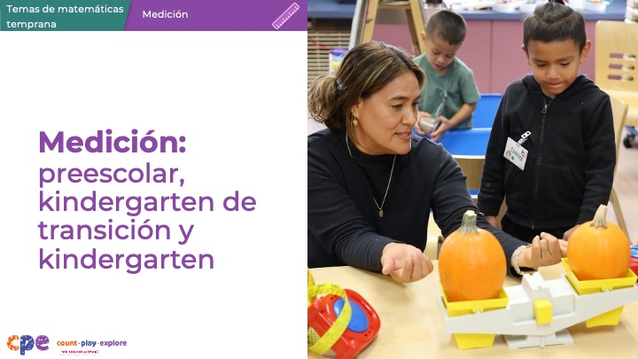

Temas de conversación
- En esta sesión, exploraremos cómo los niños de preescolar, kindergarten de transición y kindergarten desarrollan la comprensión de la medición y cómo los educadores pueden ayudarles a desarrollar habilidades tempranas de medición.
- Los niños de tres a cinco años pueden estar en preescolar o kindergarten de transición. Pueden estar en programas basados en centros, programas de cuidado infantil en el hogar o bajo el cuidado de familiares, amigos o vecinos. En todos los entornos, los niños de esta edad aprenden matemáticas a través del juego, las rutinas diarias y las interacciones significativas con sus compañeros y adultos.
- Utilizaremos «TK» para referirnos al kindergarten de transición y «K» para el kindergarten.

Notas del facilitador
- Adapte los temas de discusión para reflejar la duración de la sesión y las necesidades de los participantes. Si es necesario, añada información introductoria y «administrativa».

Diapositiva 2: Agradecimientos
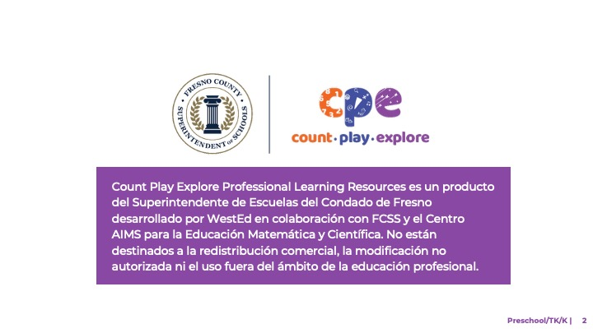

Temas de discusión
Los recursos de aprendizaje profesional Count Play Explore han sido posibles gracias a Count Play Explore, una iniciativa de matemáticas, ciencias e informática para la primera infancia dirigida por el Departamento de Educación y Cuidado Infantil Temprano del Superintendente de Escuelas del Condado de Fresno. Esta iniciativa cuenta con la generosa financiación del Departamento de Educación de California y la Junta de Educación del Estado de California. Estos recursos, desarrollados por WestEd en colaboración con FCCS y el Centro AIMS para la Educación Matemática y Científica, están destinados a servir de guía para la implementación de estrategias basadas en la evidencia, la promoción del aprendizaje activo y el fomento de prácticas adecuadas para el desarrollo en entornos de educación temprana. No están destinados a la redistribución comercial, la modificación no autorizada ni el uso fuera del ámbito de la educación profesional.

Diapositiva 3: Objetivos de la sesión
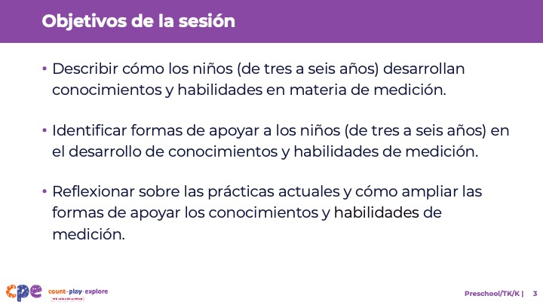

Temas de discusión
- En primer lugar, revisaremos cómo los niños de preescolar, TK y K desarrollan conocimientos y habilidades en materia de medición.
- A continuación, exploraremos formas en que los educadores pueden apoyar a los niños de preescolar, TK y K en el desarrollo de conocimientos y habilidades en materia de medición.
- A lo largo de la sesión, reflexionaremos sobre nuestras prácticas actuales. También pensaremos en cómo podríamos utilizar la información de esta sesión en nuestro trabajo.

Notas del facilitador
- Ajuste el contenido de las diapositivas y los temas de discusión para reflejar lo que planea abordar en su sesión de aprendizaje profesional.
- Para sesiones más largas, comience la sesión involucrando a los participantes en la actividad interactiva «¿Cuánto mido?», descrita en la PPT 1 «Introducción a la medición: Recién nacido–8 años» y su folleto correspondiente. El propósito de esta actividad es ayudar a los participantes a explorar ideas importantes sobre la medición, como la estimación, los puntos de partida, la aproximación y la precisión. Alternativamente, involucre a los participantes en la actividad de la diapositiva 4.

Diapositiva 4: Discusión: Oportunidades cotidianas para que los niños realicen medición
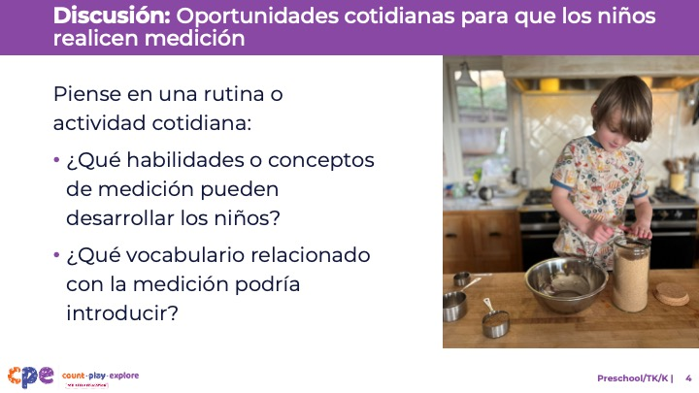
Duración: 8-10 minutos
Materiales: Diversas herramientas de medición estándar y no estándar

Temas de discusión
- Los niños tienen muchas oportunidades en sus rutinas y experiencias cotidianas para explorar ideas relacionadas con la medición o utilizar herramientas de medición. Por ejemplo, pueden medir la altura de su torre de bloques o medir los ingredientes mientras hacen plastilina.
- Hemos proporcionado una variedad de herramientas de medición en sus mesas. Hemos incluido herramientas de medición estándar y no estándar:
  - Las herramientas de medición no estándar incluyen objetos cotidianos como ositos para contar, bloques, cubos unitarios, las manos y clips.
  - Las herramientas de medición estándar incluyen herramientas más tradicionales, como una regla, una balanza, una vara de medir o un metro.
- Piense en algunas de las rutinas cotidianas, actividades de aprendizaje o investigaciones que se llevan a cabo en su entorno de aprendizaje. ¿Cómo podría invitar a los niños a utilizar algunas de estas herramientas de medición estándar o no estándar durante esas experiencias de aprendizaje?
- Comparta sus ideas con su grupo de mesa. A continuación, discuta lo siguiente con su grupo:
  - ¿Qué habilidades o conceptos de medición desarrollarían los niños a través de esta rutina, actividad o indagación?
  - ¿Qué vocabulario de medición podría introducir durante estas experiencias de aprendizaje?

Notas del facilitador
- Tenga a disposición de los participantes una variedad de herramientas de medición estándar y no estándar.
- Adapte la forma de organizar la actividad en función del tamaño del grupo, la duración y el formato de la sesión, y las necesidades de los participantes.
  - Para sesiones más largas, considere pedir a cada grupo de mesa que comparta uno o dos ejemplos comunes con el grupo grande.
- Recorra la sala y tome nota de las ideas que están debatiendo los participantes. Cuando sea pertinente, haga referencia a estas ideas a lo largo de la sesión.

Diapositiva 5: Explorar: Medición en las indagaciones STEAM
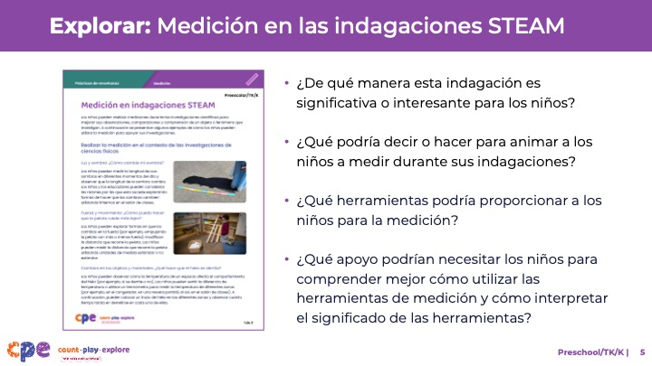
Duración: 5-10 minutos
Materiales: Folleto «Medición en investigaciones STEAM».

Temas de discusión
- Las indagaciones STEAM (indagaciones que utilizan la ciencia, la tecnología, la ingeniería, las artes y las matemáticas para crear significado sobre el mundo) proporcionan contextos significativos para que los niños utilicen la medición.
- Ayudar a los niños a medir dentro de una indagación les permite observar objetos y fenómenos con mayor precisión y exactitud.
- Saque el folleto «Medición en las indagaciones STEAM».
- Este folleto describe formas de utilizar la medición durante diferentes indagaciones STEAM dentro de cinco áreas de contenido STEAM: ciencias físicas, ciencias de la vida, ciencias de la tierra y el espacio, ingeniería y tecnología e informática.
- Revise las indagaciones STEAM descritas en el folleto.
- Coloque una estrella junto a una indagación que pueda ser significativa para que los niños de su entorno la investiguen.
- Utilice las siguientes preguntas para pensar en formas en las que podría utilizar la medición para apoyar las indagaciones de los niños:
  - ¿De qué manera esta indagación es significativa o interesante para los niños?
  - ¿Qué podría decir o hacer para animar a los niños a medir como parte de sus indagaciones?
  - ¿Qué herramientas podría proporcionar a los niños para la medición? Considere unidades estándar y no estándar que sean significativas para los niños.
  - ¿Qué apoyo podrían necesitar los niños para comprender mejor cómo utilizar las herramientas de medición y cómo interpretar el significado de las herramientas (tanto unidades estándar como no estándar)?
- [En grupos pequeños, invite a los participantes a compartir formas en las que podrían animar a los niños a medir durante las indagaciones STEAM. Puede invitar a algunos voluntarios a compartir sus ideas con el grupo más grande].
- Gracias por pensar en formas en las que podría apoyar a los niños en la medición durante las indagaciones STEAM.

Notas del facilitador
- Puede utilizar un enfoque de rompecabezas, asignando a diferentes grupos un área de contenido diferente para revisar (por ejemplo, un grupo puede revisar la ciencia física y otro grupo puede revisar la ciencia de la vida).

Diapositiva 6: Aprender sobre la medición
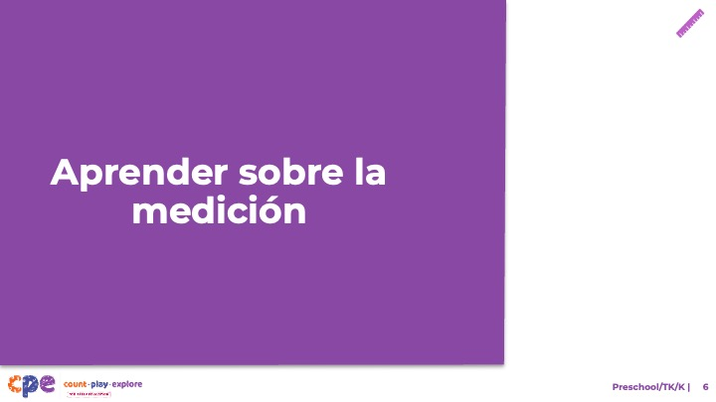

Temas de discusión
- Ahora exploraremos cómo los niños de preescolar, TK y K desarrollan la comprensión de la medición.

Diapositiva 7: Fundamentos del aprendizaje en preescolar y kindergarten de transición de California
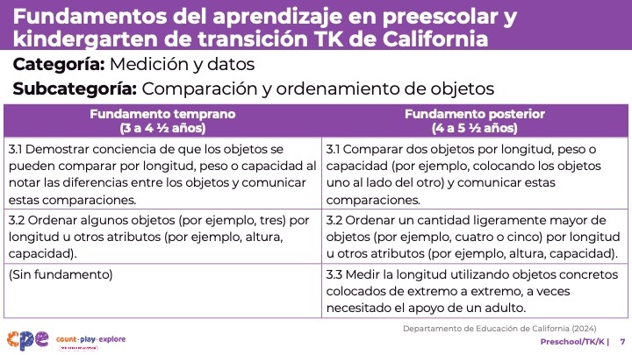

Temas de discusión
- Repasemos cómo se representa la comprensión de la medición en los Fundamentos del aprendizaje en preescolar y kindergarten de transición de California (PTKLF; Departamento de Educación de California, 2024). Los fundamentos recientemente revisados se diseñaron para alinearse con las expectativas establecidas en los Estándares Estatales Comunes de Matemáticas (Departamento de Educación de California, 2013).
- Tres fundamentos de la categoría de «Medición y datos» describen lo que los niños aprenden sobre la medición en preescolar o TK. Estos fundamentos describen la capacidad de los niños para:
  - Comparar los atributos medibles de los objetos (Fundamento 3.1)
  - Ordenar objetos por atributos medibles (Fundamento 3.2)
  - Medir la longitud de los objetos (Fundamento 3.3)

Notas del facilitador
- Las diapositivas 7 y 8 establecen conexiones con los fundamentos y los estándares para la medición.
- El PTKLF está dirigido a niños de tres a cinco años, lo que incluye a niños tanto de preescolar como de TK. Los Estándares Estatales Comunes de Matemáticas de California: incluyen estándares para niños de kindergarten.
- Los fundamentos y estándares que se enumeran en algunas de las diapositivas están resumidos. Considere la posibilidad de proporcionar a los participantes copias de los Fundamentos del aprendizaje en preescolar y kindergarten de transición de California relevantes o de los Estándares Estatales Comunes de California. Considere si las copias electrónicas o impresas serán más útiles para sus participantes.

Diapositiva 8: Los Estándares Estatales Comunes de California
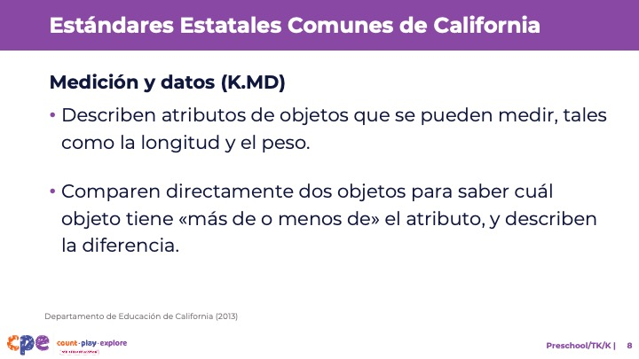

Temas de discusión
- Para los niños de kindergarten, repasemos cómo se representa el aprendizaje de la medición en los Estándares Estatales Comunes de Matemáticas (Departamento de Educación de California, 2013).
- Dos estándares de kindergarten en el área «Medición y datos» describen lo que los niños aprenden sobre la medición:
  - Un estándar describe la capacidad de los niños para describir los atributos medibles de los objetos, como la longitud o el peso.
  - Otro estándar describe la capacidad de los niños para comparar directamente dos objetos y ver cuál tiene «más» o «menos» de un atributo y describir la diferencia.

Diapositiva 9: Habilidades de medición
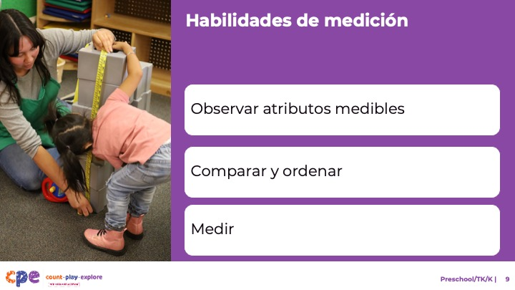

Temas de discusión
- Este conjunto aborda varias habilidades de medición importantes:
  - Observar atributos medibles
  - Comparar y ordenar
  - Medir

Diapositiva 10: Observar atributos medibles
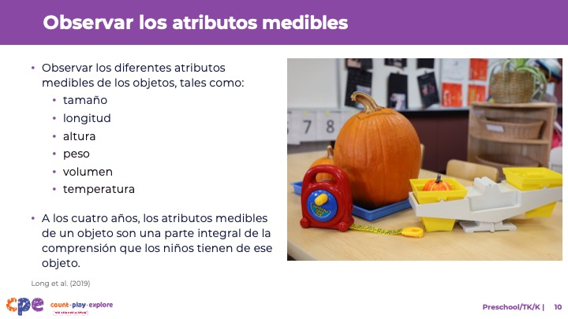

Temas de discusión
- Observar los atributos medibles de los objetos describe la capacidad de los niños pequeños para percibir las características de los objetos que se pueden medir (por ejemplo, el tamaño, la longitud, la altura, el peso, el volumen o la temperatura).
- Los bebés y los niños pequeños aprenden sobre los atributos medibles de los objetos a través del juego y la exploración.
- Cuando los niños cumplen cuatro años, los atributos medibles de un objeto son una parte integral de su comprensión de ese objeto (Long et al., 2019).
  - Por ejemplo, cuando piensan en un elefante, su gran tamaño es una parte importante de la comprensión que tienen los niños de los elefantes.
- De hecho, los atributos medibles de los objetos son una parte tan importante de la comprensión que tienen los niños de los objetos, que presentar objetos del mundo real en un tamaño que no es típico de ese objeto resulta confuso para los niños (Long et al., 2019).

Diapositiva 11: ¿Es grande o pequeño?
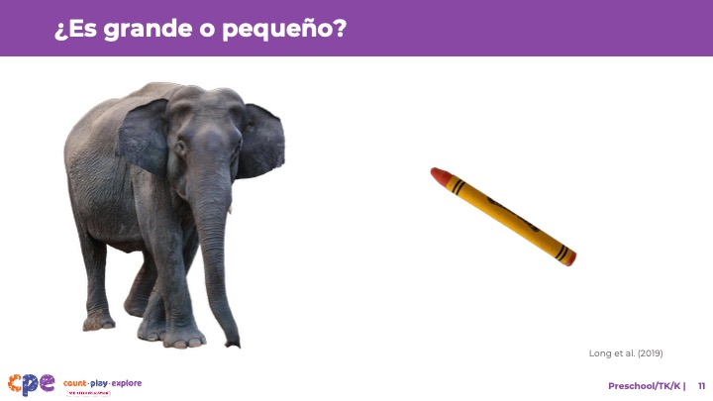

Temas de discusión
- Exploremos cómo los investigadores examinan lo que los niños saben sobre el tamaño en el mundo real.
- Voy a mostrarles dos imágenes de objetos muy rápidamente. Se les pedirá que señalen el objeto que es más pequeño en la pantalla.
- [Haga clic para mostrar la imagen y, después de 1 o 2 segundos, vuelva a hacer clic para que la imagen desaparezca].
- [Haga una pausa para que los participantes respondan a la pregunta]. Como habrán observado, la imagen de la derecha era más pequeña.

Notas de facilitación
- La meta de la actividad de las diapositivas 10 y 11 es que los participantes tomen una decisión rápida. Por lo tanto, es importante que solo tengan 1-2 segundos para ver la imagen antes de tomar una decisión (Long et al., 2019).

Diapositiva 12: ¿Es grande o pequeño? (continuación)
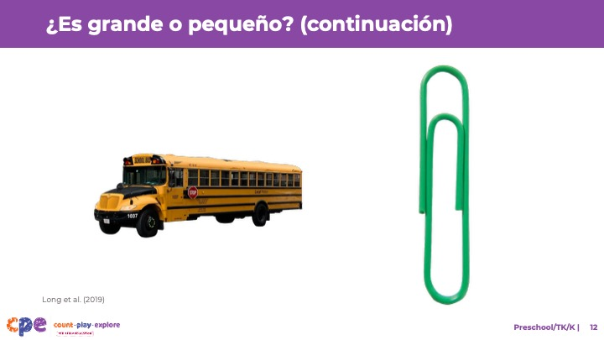

Temas de discusión
- Probemos con otro. De nuevo, señale el objeto más pequeño de la pantalla.
- [Haga clic para mostrar la imagen y, tras 1-2 segundos, vuelva a hacer clic para que la imagen desaparezca. (Long et al, 2019).]
- [Haga una pausa para que los participantes respondan a la pregunta]. Como habrán observado, la imagen de la izquierda era más pequeña. ¿Notaron alguna diferencia entre el primer par y el segundo par de imágenes en cuanto a la rapidez con la que pudieron responder cuál era más grande? [Después de que los participantes respondan]. ¿Por qué creen que los llevó un poco más de tiempo determinar cuál era más grande en el segundo par de imágenes?
- [Pausa para que los participantes respondan a la pregunta]. Es posible que hayan notado que, en la primera diapositiva, el tamaño real de los objetos coincidía con el tamaño de las imágenes en la pantalla. Es decir, en el mundo real, un elefante es más grande que un lápiz de colores, y la imagen del elefante también era más grande que la del lápiz de colores.
- En la segunda diapositiva, aunque un autobús escolar es más grande en el mundo real que un clip, la imagen del autobús escolar era más pequeña en la pantalla que la del clip.
- Los investigadores descubrieron que a los niños les resultaba más difícil cuando el tamaño real y el tamaño en el mundo real de las imágenes no coincidían. Esto sugiere que, a partir de los cuatro años, los niños aprenden sobre el tamaño como parte de su comprensión de los objetos. Estos hallazgos muestran lo importantes que son los atributos medibles de los objetos para nuestra comprensión de los mismos.

Diapositiva 13: Observar: comparar la longitud
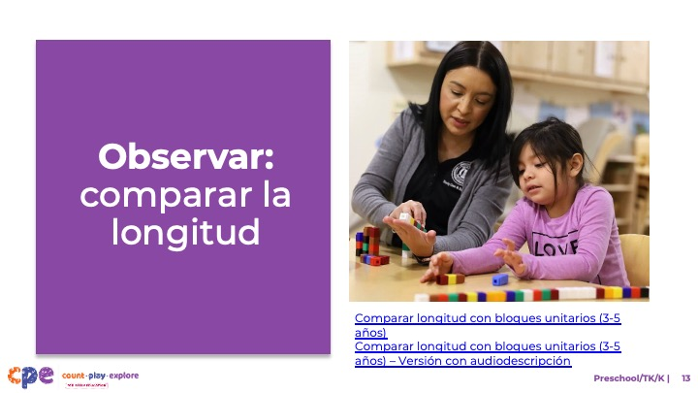
Duración: 10-20 minutos (incluido el informe de la siguiente diapositiva)
Materiales: Vídeo sobre medición para preescolar, TK o K

Temas de discusión
- La habilidad que acabamos de comentar, fijarse en los atributos medibles, proporciona la base para que los niños comparen y ordenen objetos por sus atributos medibles.
- Comparar objetos por sus atributos medibles consiste en averiguar qué objeto es más grande, más largo o más pesado.
- Ordenar objetos es disponerlos en secuencia según sus atributos medibles (por ejemplo, de menor a mayor).
- Los niños y los adultos comparan y ordenan objetos por longitud o altura utilizando diferentes estrategias.
- Veamos un vídeo en el que se muestra a una niña en edad preescolar comparando y ordenando objetos. Mientras lo ve, preste atención a cómo la niña compara la longitud y al vocabulario que utiliza. Después de ver el vídeo, comentaremos lo que haya observado.

Notas del facilitador
- Elija un videoclip de preescolar, TK o K que muestre a los niños comparando y ordenando.
- Proporcionamos los siguientes videoclips (puede elegir otros vídeos para utilizar):
  - Comparar longitud con bloques unitarios (3-5 años), Comparar longitud con bloques unitarios (3-5 años) - Versión AD. Observe que este vídeo se divide en dos partes. Si utiliza este vídeo, haga una pausa después de la parte 1 (alrededor del minuto 1:28) y muestre la parte 2 más adelante en esta sesión. Las notas del facilitador de la siguiente diapositiva se centran en la parte 1 de este vídeo.
  - Medir con calabazas (3-5 años)
  - Medir con calabazas (3-5 años) - Versión AD
  - Usar el vocabulario de medición en español en la mesa sensorial (3–5 años)
  - Usar el vocabulario de medición en español en la mesa sensorial (3–5 años) - Versión AD
- Considere la posibilidad de reproducir el vídeo más de una vez. La primera vez, invite a los participantes a familiarizarse con el clip. A continuación, invite a los participantes a observar las formas específicas en que el niño compara y ordena.

Diapositiva 14: Discusión: Comparar longitudes
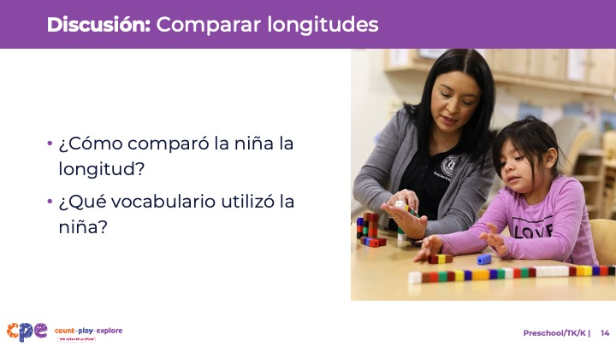
Duración: 10-20 minutos (incluida la observación del vídeo de la diapositiva anterior)

Temas de discusión
- Hablemos de lo que han observado. En el vídeo que han visto,
  - ¿Cómo comparó la niña la longitud?
  - ¿Qué vocabulario utilizó la niña?
- [Después del discusión:] Este vídeo ha proporcionado algunos ejemplos de cómo una niña comparaba y ordenaba objetos.
- En las siguientes diapositivas, analizaremos algunas de estas estrategias con más detalle.

Notas del facilitador
- Adapte el informe en función del tamaño del grupo, la duración y el formato de la sesión, y las necesidades de los participantes. Considere la posibilidad de hacer un gráfico con las observaciones de los participantes para ofrecer una versión visual de las formas en que los niños entienden la medición.
- Considere la posibilidad de utilizar las siguientes adaptaciones en función de la duración de la sesión:
  - Para sesiones más cortas, invite a los participantes a compartir con el grupo lo que observaron sobre cómo los niños del vídeo mostraban sus conocimientos y habilidades relacionados con la medición.
  - Para sesiones más largas, ofrezca tiempo a los participantes para que compartan sus observaciones en parejas o en sus mesas. A continuación, invite a cada mesa a compartir algunas de sus observaciones.
- A continuación se muestran algunos ejemplos de cómo una niña de la parte 1 del videoclip Comparar longitud con bloques unitarios (3-5 años) comparó y ordenó:
  - La niña comparó las alturas de los diferentes miembros de la familia. Por ejemplo, entendió que una torre más baja representaba a los miembros de la familia que son más bajos.
  - La niña no ordenó físicamente las torres de menor a mayor, pero demostró cierta comprensión de quién es más bajo y quién es más alto en su familia.
  - La niña utilizó una variedad de vocabulario comparativo, como «bajo», «alto» y «más».

Diapositiva 15: Comparar
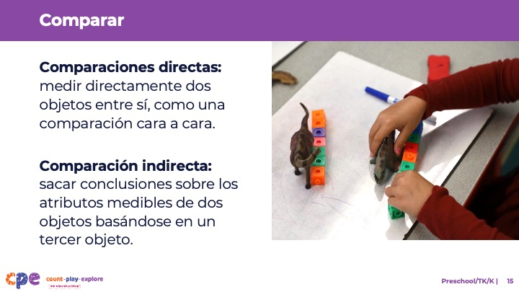

Temas de discusión
- Los niños aprenden a comparar y ordenar objetos según atributos de medición (como la longitud, la altura, el peso o el volumen) entre los tres y los cinco años.
- La niña de la parte 1 del vídeo realizó una comparación directa al comparar la altura de las diferentes torres entre sí.
- Otra forma de comparar dos objetos es mediante la comparación indirecta. La comparación indirecta implica el uso de un tercer objeto como punto de referencia.
- Por ejemplo, se puede utilizar un trozo de cuerda para comparar la longitud de dos objetos que no se pueden colocar fácilmente uno al lado del otro.
- Los niños comienzan a realizar comparaciones indirectas a partir del kindergarten y el primer grado.

Diapositiva 16: Ordenar
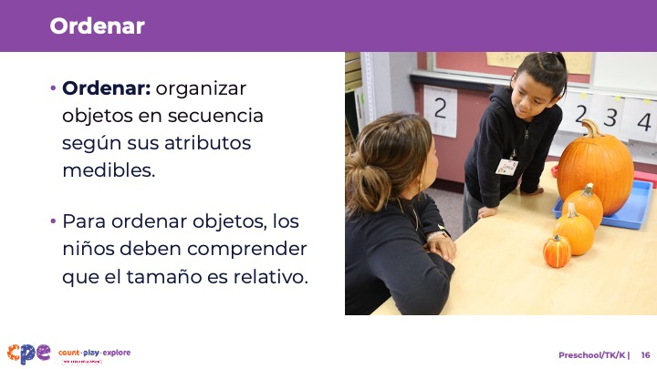

Temas de discusión
- Los niños también aprenden a ordenar objetos según atributos medibles (como la longitud, la altura, el peso o el volumen) entre los tres y los cinco años.
- Para ello, los niños deben comprender que el tamaño es relativo. Por ejemplo, deben comprender que, si bien un perro es pequeño en comparación con un elefante, es grande en comparación con un ratón.
- Los niños aprenden a ordenar más objetos con la edad. Entre los tres y los cuatro años, los niños pueden ordenar tres objetos. Entre los cuatro y los cinco años, los niños pueden ordenar entre cuatro y cinco objetos.
- Cuando los niños empiezan a comparar u ordenar objetos, lo hacen sin medir, es decir, utilizan las estrategias de comparación que acabamos de describir. Con el tiempo, en primer y segundo grado, los niños aprenden a utilizar herramientas de medición que les ayudan a comparar y ordenar. Por ejemplo, en segundo grado, los niños pueden utilizar una regla para medir la longitud de tres objetos y luego ordenarlos en función de su longitud en pulgadas.

Diapositiva 17: Vocabulario comparativo
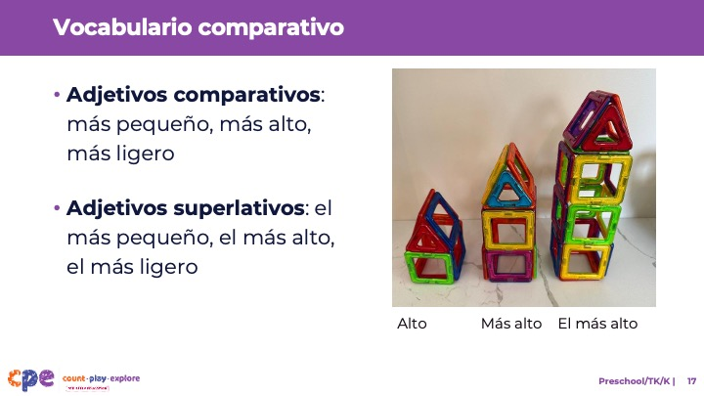

Temas de discusión
- En el vídeo que acabamos de ver, la educadora y la niña utilizaron una variedad de vocabulario comparativo. ¿Cuáles fueron algunos ejemplos del vocabulario comparativo que utilizaron? [Pausa para que los participantes respondan a la pregunta].
- Los bebés y los niños pequeños pueden utilizar vocabulario en su idioma del hogar, en inglés o en ambos, como «grande» o «pequeño» para describir el tamaño o la longitud de un objeto. No es hasta los tres o cuatro años cuando los niños comienzan a aprender que existen términos específicos para atributos específicos. Por ejemplo, aprenden que «alto» y «bajo» se utilizan para describir la altura, y «ancho» y «estrecho» para describir la anchura.
- Alrededor de los cuatro años, los niños comienzan a utilizar adjetivos comparativos y superlativos para comunicar comparaciones y ordenar con mayor precisión.
  - Los adjetivos comparativos comparan dos objetos entre sí. Por ejemplo, más grande, más pequeño, más pesado.
  - Los adjetivos superlativos se utilizan cuando se comparan tres o más objetos. Describen algo como el más o el menos. Por ejemplo, el más grande, el más alto, el más pesado.

Diapositiva 18: Vocabulario comparativo en otros idiomas
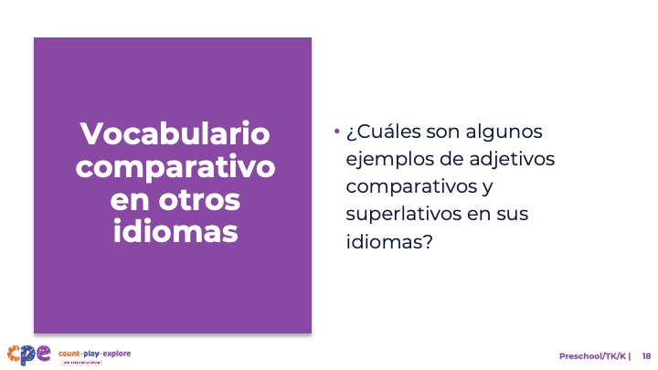

Temas de discusión
- Los niños pueden aprender vocabulario comparativo en su idioma del hogar, en inglés o en ambos idiomas.
- Los idiomas difieren en la forma de formar los adjetivos comparativos y superlativos. En inglés, los adjetivos comparativos se forman generalmente añadiendo «er» al final de la palabra, y los adjetivos superlativos añadiendo «est».
- [Pregunte si hay participantes multilingües en la sala. Pregunte si están dispuestos a compartir cuál es la forma en que se forman los adjetivos comparativos y superlativos en el idioma del hogar]
- Es importante recordar que los niños se desarrollan a su propio ritmo y a su manera. Hay una serie de factores que influyen en el aprendizaje y el desarrollo de los niños en materia de medición, incluido su desarrollo lingüístico, por lo que los niños varían en cuanto a cómo y cuándo aprenden el vocabulario comparativo.

Notas del facilitador
- Considere la posibilidad de preparar algunos ejemplos de adjetivos comparativos y superlativos en los idiomas que son comunes en los entornos en los que trabajan sus educadores.

Diapositiva 19: Medición
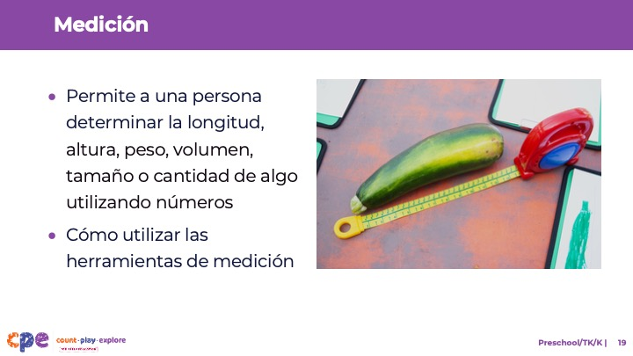

Temas de discusión
- La medición es el proceso de cuantificar, es decir, asignar un número a los atributos de los objetos. Por ejemplo, podemos medir el tamaño, la altura o la longitud de algo. También podemos medir el volumen, el peso o la temperatura de algo.
- Las habilidades de medición para los niños pequeños incluyen aprender a utilizar herramientas de medición.
- La medición también permite a las personas comparar dos objetos con mayor precisión en un atributo medible, determinando cuál es mayor y cuál es menor, y cuánto más o cuánto menos.

Diapositiva 20: Observar: Medición con cubos
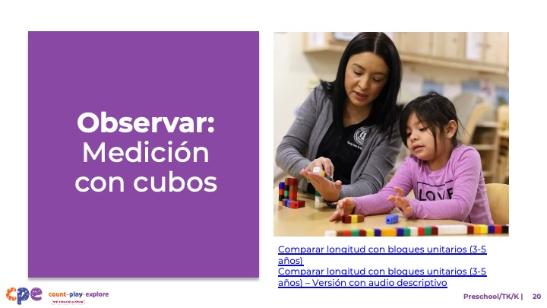
Duración: 10-20 minutos (incluido el informe de la siguiente diapositiva)
Materiales: Vídeo sobre medición para preescolar, TK o K

Temas de discusión
- Veamos un vídeo de una niña explorando la medición. Mientras lo observa, preste atención a los conceptos de medición que la niña está explorando.
- Después de ver el vídeo, comentaremos lo que hayan observado.

Notas del facilitador
- Elija un vídeo relacionado con la medición para preescolar, TK o K. Le proporcionamos el siguiente vídeo (puede elegir otros vídeos):
  - Comparar longitud con bloques unitarios (3-5 años), Comparar longitud con bloques unitarios (3-5 años) - Versión AD. Observe que este vídeo se divide en dos partes. La parte 1 se ha mencionado anteriormente en esta sesión. Para esta discusión, utilice la parte 2 (que comienza alrededor del minuto 1:28).
  - Medir con calabazas (3-5 años)
  - Medir con calabazas (3-5 años) - Versión AD
  - Usar el vocabulario de medición en español en la mesa sensorial (3–5 años)
  - Usar el vocabulario de medición en español en la mesa sensorial (3–5 años) - Versión AD
- Considere la posibilidad de reproducir el vídeo más de una vez. La primera vez, invite a los participantes a familiarizarse con el clip. A continuación, invite a los participantes a observar las formas específicas en que la niña compara y ordena.

Diapositiva 21: Discusión: Medición con cubos
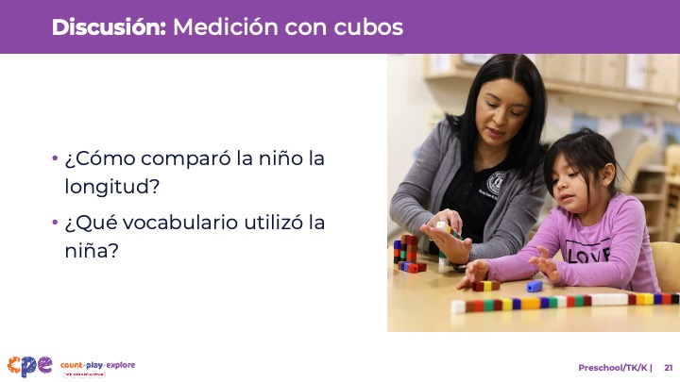
Duración: 10-20 minutos (incluida la observación del vídeo de la diapositiva anterior)

Temas de discusión
- Discutamos lo que han observado.
  - ¿Qué conceptos de medición estaba explorando la niña?
- [Después del discusión:] Este vídeo ha proporcionado algunos ejemplos de cómo los niños comparan y ordenan objetos.
- En las siguientes diapositivas, analizaremos algunas de estas estrategias con más detalle.

Notas del facilitador
- Adapte el informe en función del tamaño del grupo, la duración y el formato de la sesión, y las necesidades de los participantes. Considere la posibilidad de hacer un gráfico con las observaciones de los participantes para ofrecer una versión visual de las formas en que los niños entienden la medición.
- Considere la posibilidad de utilizar las siguientes adaptaciones en función de la duración de la sesión:
  - Para sesiones más cortas, invite a los participantes a compartir con el grupo lo que han observado sobre cómo los niños del vídeo mostraban sus conocimientos y habilidades relacionados con la medición.
  - Para sesiones más largas, ofrezca tiempo a los participantes para que compartan sus observaciones por parejas o en sus mesas. A continuación, invite a cada mesa a compartir algunas de sus observaciones.
- A continuación se presentan algunos ejemplos de cómo los niños del videoclip Comparar longitud con bloques unitarios (3-5 años) exploraron los atributos medibles de los objetos:
  - La niña comparó el tamaño de su mano con el de la mano de la educadora e hizo predicciones. Por ejemplo, cuando la educadora le preguntó: «¿Crees que mi mano mide seis?», la niña respondió «no» y fue capaz de predecir que la mano de la educadora mediría «más» cubos. La niña también fue capaz de hacer una estimación de cuántos cubos se necesitarían para medir la mano de la educadora.
  - La niña demostró que comprendía la medición cuando utilizó cubos unitarios para medir la longitud de su mano. Con la ayuda de la educadora, la niña comprendió que tenía que alinear los cubos en la base de su mano. A continuación, la niña fue añadiendo cubos hasta llegar a la punta de los dedos. La niña también comprendió que tenía que contar el número de cubos para averiguar la longitud de la mano.

Diapositiva 22: Medir utilizando herramientas de medición no estándar
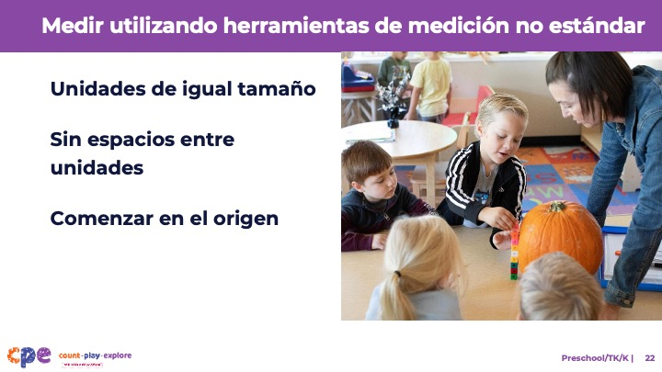

Temas de discusión
- Cuando los niños se inician en la medición en la etapa preescolar, suelen utilizar herramientas de medición no estándar. A esta edad, los niños pueden mostrar interés por las herramientas estándar, pero es posible que no las utilicen con precisión. Esto se debe a que el uso de herramientas estándar requiere habilidades matemáticas adicionales, como la lectura de números.
- El uso de herramientas de medición no estándar también requiere apoyo. Es probable que los niños necesiten el apoyo y el ejemplo de un adulto para comprender las «reglas» que se aplican a la medición. Estas reglas incluyen:
  - Unidades de igual tamaño: unidades constantes y de igual tamaño para una medición significativa.
  - Sin espacios entre las unidades: colocar cada unidad, de extremo a extremo, para medir la distancia. Por ejemplo, cuando se utilizan herramientas no estándar como bloques, los niños deben colocar cada bloque de extremo a extremo para medir la longitud de un objeto.
  - La medición comienza en el origen: es necesario saber dónde empezar a medir el objeto o saber dónde está el «cero».
- Piense en el vídeo que acaba de ver. ¿De qué manera demostró la niña que comprendía estas reglas?
- [Después de la discusión:] La niña utilizó cubos conectables del mismo tamaño. El uso de unidades que se conectaban entre sí le permitió colocarlos fácilmente uno tras otro sin dejar espacios. Con algo de ayuda por parte de la educadora, la niña alineó los cubos en la base de su mano.

Diapositiva 23: Medir utilizando herramientas de medición estándar
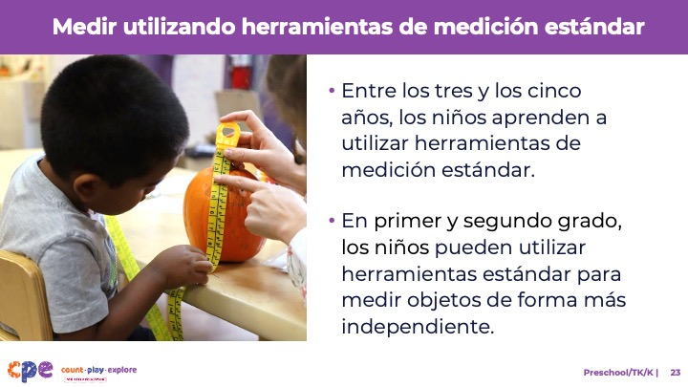

Temas de discusión
- Observen los materiales que hay sobre la mesa. ¿Qué herramientas de medición estándar tienen sobre la mesa? [Pausa para que los participantes respondan a la pregunta].
- A muchos niños se les enseñan las herramientas de medición estándar entre los tres y los cinco años. Las herramientas estándar para medir incluyen herramientas más tradicionales, como reglas, balanzas o metros.
- Aunque los niños pueden jugar con las herramientas de medición estándar en su entorno de aprendizaje, a menudo necesitan que un adulto les enseñe y les ayude a saber cómo utilizarlas con precisión.
- En primer y segundo grado, la mayoría de los niños comienzan a utilizar estas herramientas de forma más coherente e independiente. Por ejemplo, pueden utilizar una regla para medir la longitud de un objeto y expresar esa longitud utilizando las unidades adecuadas.
- Las tradiciones y rutinas en los hogares y comunidades de los niños influyen en sus experiencias con la medición.
  - Por ejemplo, al cocinar, algunas familias pueden estimar la cantidad de cada ingrediente que deben poner en el plato, otras pueden utilizar tazas medidoras y otras pueden pesar los ingredientes con una balanza. Por lo tanto, los niños pueden tener experiencias variadas con diferentes herramientas y estrategias de medición.
  - Preguntar a las familias sobre las tradiciones y rutinas de medición importantes para ellas puede ayudar a los educadores a incorporarlas a su entorno. Considere la posibilidad de pedir a las familias que compartan sus tradiciones o rutinas en el salón de clases.

Diapositiva 24: Apoyo a la medición
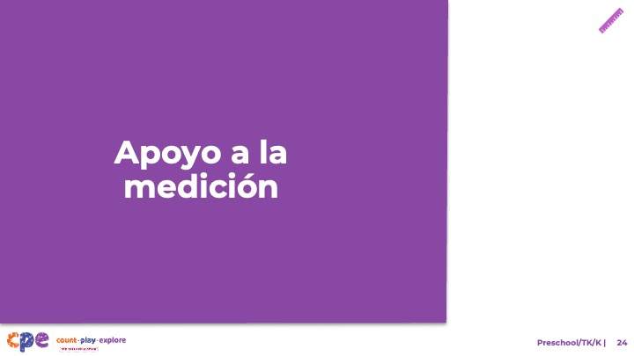

Temas de discusión
- Hemos explorado cómo los niños de preescolar, TK y K desarrollan la comprensión de la medición. Ahora, analicemos formas de apoyar a los niños en el aprendizaje de la medición, tanto en nuestros entornos de aprendizaje como en casa.

Diapositiva 25: Explorar: Enfoque M⁵ de matemáticas tempranas
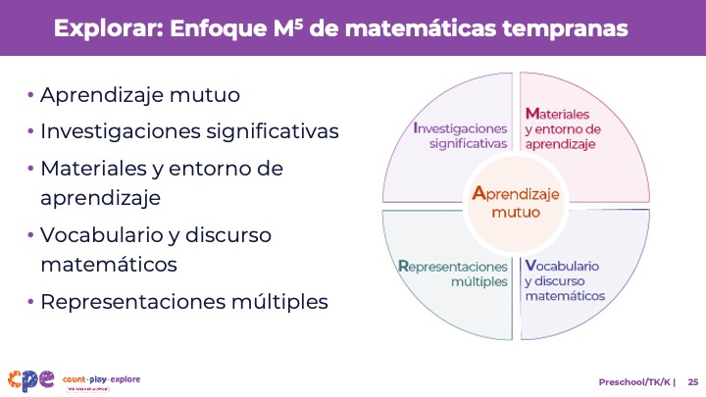
Duración: 15 minutos
Materiales: Folleto Resumen del enfoque de M⁵

Temas de discusión
- Nos referimos a cinco prácticas fundamentales de enseñanza de las matemáticas tempranas como el enfoque M⁵ de matemáticas tempranas. Estas prácticas incluyen lo siguiente:
  - Aprendizaje mutuo
  - Investigaciones significativas
  - Materiales y entorno de aprendizaje
  - Vocabulario y discurso matemáticos
  - Representaciones múltiples
- Exploremos las prácticas M⁵ utilizando el folleto Resumen del enfoque M⁵. A continuación, observaremos M⁵ en acción.

Notas del facilitador
- Tenga en cuenta a los participantes y sus experiencias previas con M⁵. A continuación, decida cómo podría utilizar el folleto Resumen del enfoque M⁵.
  - Para los grupos con experiencia significativa en M⁵, puede ofrecer unos minutos para que los participantes revisen el folleto y compartan con un compañero sus puntos fuertes y las prácticas en las que están trabajando. También puede utilizar esta diapositiva para repasar brevemente las prácticas de M⁵ y pasar a la siguiente diapositiva.
  - Para los grupos con menos experiencia con M⁵, puede ofrecer más tiempo a los participantes para que exploren cada práctica del folleto. Por ejemplo, puede darles tiempo para que revisen las prácticas de forma independiente. Invíteles a marcar con un cuadrado las prácticas que hayan «asimilado» (prácticas que entienden y utilizan), con un círculo «lo que aún les ronda por la cabeza» (prácticas sobre las que aún tienen dudas) y con un triángulo las tres ideas que utilizarán en sus entornos. Para obtener más ideas sobre cómo ofrecer una revisión más completa, visite el conjunto de recursos El enfoque M⁵ de matemáticas temprana.

Diapositiva 26: Discusión: M⁵ en acción
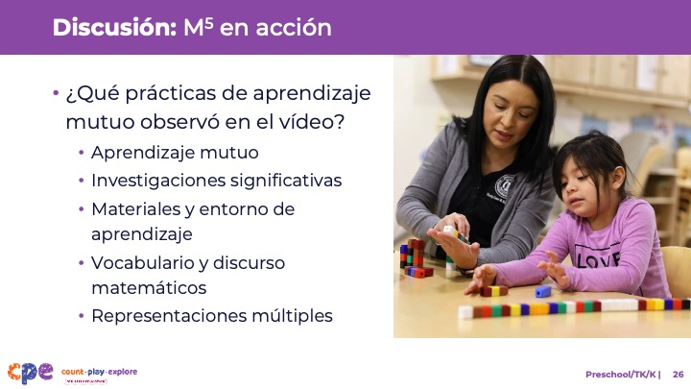
Duración: 20-30 minutos (incluye la revisión del vídeo de la diapositiva anterior).
Materiales: Folleto Observación de M⁵ en acción: Medición, Folleto Respuestas para observar de M⁵ en acción: Medición; videoclip sobre medición para preescolar, TK o K; papel milimetrado, rotuladores

Temas de discusión
- Hemos observado ejemplos de cómo los niños (de tres a seis años) aprenden sobre la medición. A continuación, hemos explorado el Enfoque M⁵ de matemáticas tempranas.
- Ahora, vamos a recordar la parte 1 y la parte 2 del vídeo que vimos anteriormente.
- [Elija una estrategia para facilitar esta observación y el informe posterior (en la siguiente diapositiva). Adapte los temas de discusión para reflejar esta estrategia].
- Analicemos sus observaciones de cada práctica M⁵.

Notas del facilitador
- Considere si fuera útil mostrar el videoclip «Comparar longitudes con bloques unitarios (3-5 años)» una vez más, esta vez pidiendo a los participantes que se centren en cómo la educadora apoyó a los niños en el aprendizaje.
- Invite a los participantes a utilizar el folleto Observación de M⁵ en acción: Medición.
  - Para grupos más grandes: utilice un enfoque de rompecabezas. Asigne a cada mesa una práctica en la que centrarse. [Si hay más de cinco mesas, asigne más de una mesa para centrarse en cada práctica]. A continuación, invite a cada grupo a compartir sus observaciones con todo el grupo. A medida que cada grupo comparte, parafrasee, afirme y añada a sus respuestas según sea necesario. Considere la posibilidad de registrar las observaciones de cada grupo para que las prácticas sean visibles.
  - Para grupos más pequeños: invite a los participantes a centrarse en las cinco prácticas M5. A continuación, invite a los participantes a compartir sus observaciones con todo el grupo. Anote sus observaciones para que las prácticas sean visibles. A medida que los participantes compartan, parafrasee, afirme y añada a sus respuestas según sea necesario. Considere la posibilidad de invitar a los participantes a compartir algo que hayan aprendido con alguien de otra mesa. Por ejemplo, pídales que busquen a alguien con zapatos similares, que se reúnan con él y que compartan algo que hayan aprendido.
- Utilice el folleto «Respuestas para observar M⁵ en acción: medición» para ver ejemplos de cómo se utilizó M⁵ en los videoclips recomendados.
- Para obtener ideas adicionales sobre cómo facilitar el informe, visite el módulo Facilitar la formación profesional STEAM.

Diapositiva 27: Explorar: Utilizar M⁵para apoyar el aprendizaje sobre la medición
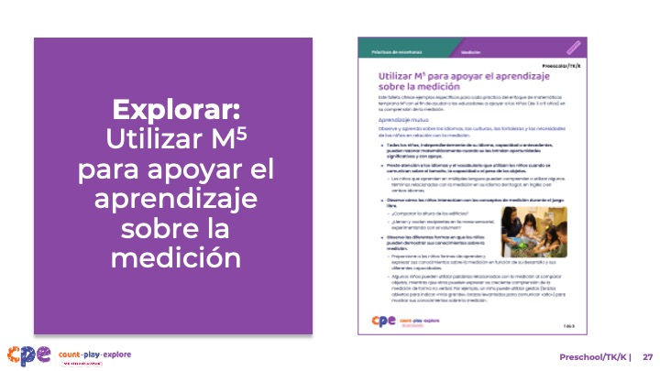
Duración: 20-30 minutos (incluida la sesión de informe de la siguiente diapositiva)
Materiales: Folleto «Utilizar M⁵ para apoyar el aprendizaje sobre la medición», papel y rotuladores

Temas de discusión
- Consideremos formas de utilizar las prácticas de enseñanza M⁵para apoyar la comprensión de la medición por parte de los niños.
- Saque el folleto Utilizar M⁵ para apoyar el aprendizaje sobre la medición.
- Repase las ideas sobre cómo utilizar M⁵ para ayudar a los niños de preescolar, TK o K a desarrollar habilidades de medición. Puede tomar notas, marcar con un círculo o resaltar mientras repasa.
- [Para sesiones más cortas:] Piensa en las prácticas que ha revisado. Con un compañero, comenta qué le gustaría probar y por qué. [Si el tiempo lo permite, invita a algunos participantes a compartir con todo el grupo qué prácticas van a probar y por qué].
- [Para sesiones más largas, utilice la diapositiva 32 para facilitar el discusión].

Notas del facilitador
- Conceda entre 5 y 7 minutos para que los participantes revisen el folleto de forma independiente.
- Para sesiones más cortas, en lugar de utilizar la siguiente diapositiva, pase a la diapositiva 33.

Diapositiva 28: Discusión: Utilizar M⁵para apoyar el aprendizaje sobre la medición
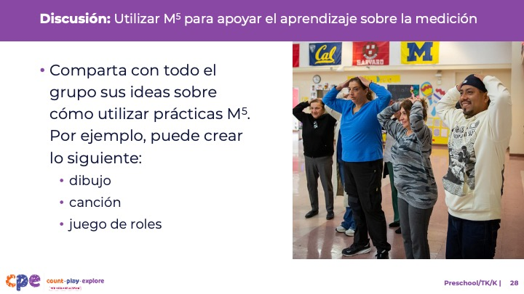
Duración: 20-30 minutos (incluido el repaso del documento de la diapositiva anterior)
Materiales: Folleto «Utilizar M⁵ para apoyar el aprendizaje sobre la medición», papel y rotuladores

Temas de discusión
- Ha revisado algunas ideas sobre el uso del enfoque matemático temprano M⁵ para ayudar a los niños a comprender la medición. A continuación, reflexionemos sobre las formas de seguir apoyando la comprensión de la medición por parte de los niños.
- [Seleccione una forma de organizar esta actividad de las notas del facilitador. A continuación, adapte estos temas de discusión en función de su selección].
  - [Asigne a cada grupo una práctica M⁵]. Discuta brevemente las ideas descritas para la práctica que se le ha asignado. A continuación, decida cómo hará que estas ideas sean comunes para todo el grupo.
  - Sea creativo, por ejemplo, puede crear un dibujo, una canción o un juego de roles para compartir lo que ha aprendido.
  - Piensa en formas de representar la diversidad de intereses, idiomas, culturas y experiencias vividas, habilidades y destrezas emergentes de los niños.
  - Cada grupo tendrá de dos a tres minutos para compartir su práctica M⁵ con todo el grupo.
- [Dé tiempo a los participantes para que preparen sus presentaciones. A continuación, invite a los grupos a compartir sus prácticas asignadas. Ofrezca información adicional sobre cada práctica según sea necesario].
- [Después de que cada grupo haya compartido:] Han revisado algunas formas de utilizar el enfoque matemático temprano M⁵ para apoyar la comprensión de la medición por parte de los niños. Esperamos que estas estrategias les resulten útiles en su entorno.

Notas del facilitador
- Adapte la forma de organizar esta actividad en función del tamaño del grupo:
  - Para sesiones más pequeñas, divida a los participantes en cinco grupos. Asigne a cada grupo una práctica M⁵. Cada grupo discutirá brevemente la práctica que se le ha asignado e identificará una forma de hacer que la información sea común para todo el grupo.
  - Para grupos más grandes, cree grupos de cinco a siete participantes cada uno. Asigne a cada grupo una práctica M⁵. Si es necesario, asigne más de un grupo a la misma práctica. Cada grupo discutirá brevemente la práctica que se le ha asignado e identificará una forma de hacer que la información sea común para todo el grupo.
- Muévase por la sala mientras los participantes trabajan en grupos. Ofrezca ayuda según sea necesario.

Diapositiva 29: Juego: Medir con las manos o los pies
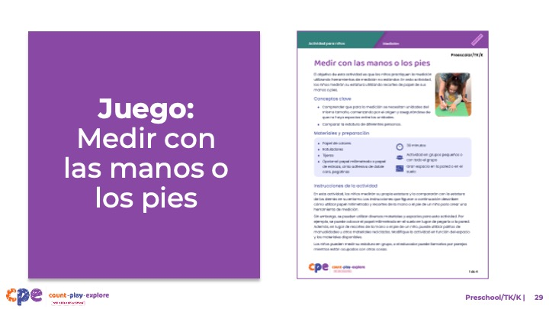
Duración: 10-20 minutos
Materiales: Folleto «Medir con las manos o los pies», materiales para jugar a «Medir con las manos o los pies» (opcional)

Temas de discusión
- Exploremos una actividad lúdica que puede animar a los niños a medir utilizando herramientas no estándar.
- Saque la actividad «Medir con las manos o los pies» para los niños.
  - Revise el folleto junto con un compañero. A continuación, comenten cómo podrían utilizar esta actividad en sus entornos.
  - Tenga en cuenta a los niños de su entorno. Utilice las ideas que se incluyen al final del folleto para pensar en formas de modificar esta actividad para satisfacer los intereses y necesidades de los niños de su entorno de aprendizaje.

Notas del facilitador
- Conceda entre 5 y 10 minutos a los participantes para que revisen y comenten el folleto.
- Puede invitar a los participantes a compartir con el grupo cómo podrían utilizar la actividad en su entorno.
- Consulte la sección M⁵ de la actividad «Medir con las manos o los pies» para ver ejemplos de cómo los educadores pueden modificar esta actividad para responder a los intereses, idiomas, culturas y experiencias vividas, habilidades y destrezas emergentes de los niños.
- Para sesiones más largas, considere ofrecer tiempo a los participantes para que realicen la actividad. Asegúrese de preparar y traer los materiales necesarios. Anime a los participantes a discutir lo que observan mientras realizan la actividad.

Diapositiva 30: Reflexionar: Emparejar y compartir
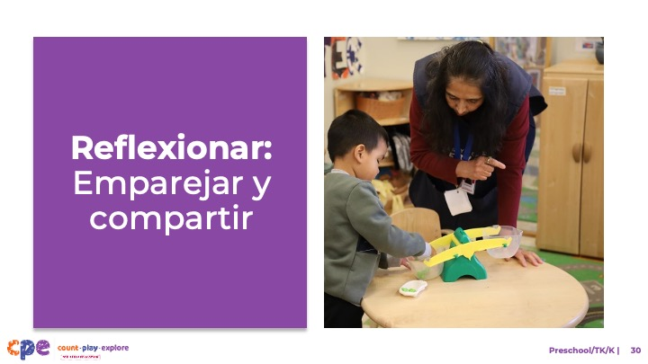
Duración: 5-7 minutos

Temas de discusión
- Tómese unos minutos para reflexionar sobre nuestra sesión. Anote cinco cosas que haya aprendido hoy.
- [Deje dos minutos para que los participantes escriban sus ideas].
- A continuación, diríjase a un compañero. Dedique tres minutos a compartir con sus compañeros lo que ha aprendido hoy.
- [Conceda tres minutos a los participantes para que compartan con su compañero].
- Gracias por su tiempo, atención y participación. Ha sido maravilloso trabajar con ustedes.

Notas del facilitador
- Mientras los participantes discuten sus reflexiones, observe las preguntas que aún tienen y lo que les gustaría probar. Puede utilizar esta información para identificar temas para futuras capacitaciones, sesiones de entrenamiento o comunidades de práctica.

